De Heemsteder

Bóórdevol lokaal nieuws!

Haarlems Gemengd Koor bestaat 100 jaar
DOOR REDACTIE DE HEEMSTEDER | 24 JANUARI 2021 | GEPLAATST IN HEEMSTEDE E.O., REGIO

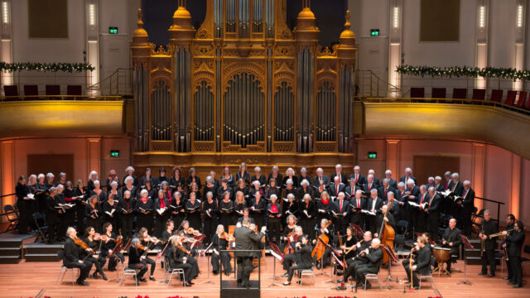
Haarlem – Honderd jaar geleden, op 15 februari 1921, werd het Haarlems Gemengd Koor (HGK) officieel opgericht. Mogelijk was dit een doorstart van het HGK, dat in 1890 al was opgericht, maar dat later ter ziele was gegaan. Of de Spaanse Grieppandemie, die honderd jaar geleden net beëindigd was, met deze breuk te maken had, is onduidelijk. 100 jaar later is er weer een pandemie gaande, die het ook de koren erg moeilijk maakt.
In 2020 heeft het HGK twee mooie concerten niet kunnen uitvoeren, te weten ‘Vreugde en Verdriet’ op 22 maart in de Heemsteedse Bavokerk en op zondag 13 december zou het Weihnachtsoratorium uitgevoerd worden in de Haarlemse Philharmonie.
Het jaar 2021 zou volledig in het teken staan van het honderdjarig jubileum. De heer Arthur van Dijk, Commissaris van de Koning voor de provincie Noord-Holland, heeft zich bereid verklaard om beschermheer van het koor te worden. Er was een mooi jubileumconcert gepland met vele mooie fragmenten uit het koorrepertoire, gepresenteerd door operazangeres Francis van Broekhuizen. Ook was er een koorreis naar het Franse Nancy gepland. Helaas zijn deze activiteiten vanwege corona afgelast en is het jubileumconcert in principe verschoven naar 16 januari 2022.
Ondanks dat er niet of nauwelijks gezongen werd, slaagden dirigent Ago Verdonschot en pianobegeleider Hans van Beelen erin om het koor al of niet op afstand, bij de les te houden en het voor te bereiden op het jubileumconcert.
Zodra deze pandemie ten einde is, wordt iedere dinsdagavond weer uit volle borst gezongen in het repetitielokaal in de Doopsgezinde kerk te Haarlem. Voor meer info of deelname: http://www.hgk-koor.nl.
Foto: Het Haarlems Gemengd Koor (foto aangeleverd door HKG).

